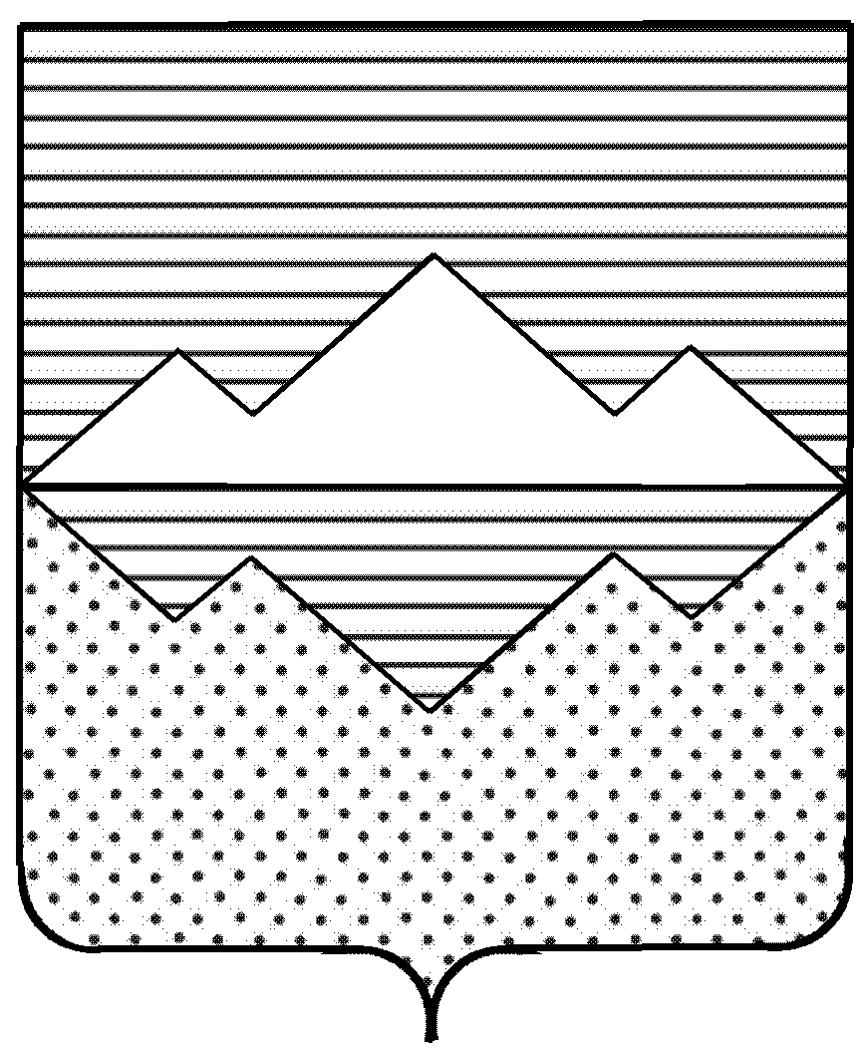
СОБРАНИЕ ДЕПУТАТОВ
САТКИНСКОГО МУНИЦИПАЛЬНОГО РАЙОНА
ЧЕЛЯБИНСКОЙ ОБЛАСТИ

РЕШЕНИЕ

от 26 декабря 2018 года № 420/51
г. Сатка

О внесении изменений в приложение к решению Собрания депутатов Саткинского муниципального района от 23.11.2011г. № 252/26 «Об утверждении Положения о передаче муниципального имущества в безвозмездное пользование»

В целях устранения нарушений Федерального закона от 26.07.2006 №135-ФЗ «О защите конкуренции» и в соответствии с предупреждением Управления Федеральной антимонопольной службы по Челябинской области от 17.12.2018г. №17678/07 о прекращении действий (бездействия), которые содержат признаки нарушения антимонопольного законодательства,

СОБРАНИЕ ДЕПУТАТОВ САТКИНСКОГО МУНИЦИПАЛЬНОГО РАЙОНА РЕШАЕТ:

1. Внести в приложение к решению Собрания депутатов Саткинского муниципального района от 23.11.2011г. № 252/26 «Об утверждении Положения о передаче муниципального имущества в безвозмездное пользование» следующие изменения:
1) подпункт 13 пункта 4 исключить.
2. Настоящее решение опубликовать в газете «Саткинский рабочий».
3. Контроль исполнения настоящего решения возложить на комиссию по финансам, бюджету и экономической политике (председатель А.А. Витьшев).

Председатель Собрания депутатов
Саткинского муниципального района Н.П. Бурматов

